TRIANGULO DE ORO
7 DIAS 6 NOCHES
Salidas todos los lunes y miércoles

VISITANDO: Bangkok - Chiang Rai - Chiang Mai

DIA 1 BANGKOK
Llegada a Bangkok y recepción en el aeropuerto. Traslado de llegada al hotel. Hora de check in en el hotel es a partir de las 14h00. Alojamiento en el hotel.

DIA 2 BANGKOK (Desayuno) Desayuno en el hotel.
Salida del hotel recorriendo las calles principales de Bangkok y su parte antigua: Empezaremos con la visita al templo del buda de
Oro (Wat Traimit) en cuyo interior se alberga el buda de 5.5 toneladas de oro. Seguiremos con la visita al templo del Buda Reclinado (Wat Po) donde se encuentra la imagen del buda reclinado más grande de Tailandia.
Finalizaremos con la Visita del Gran Palacio, donde residían los reyes desde el año 1.782 y el templo donde se encuentra la venerada imagen del Buda de Esmeralda, conocida con el nombre de Wat Phra Kaeo. Regreso al hotel. Alojamiento

DIA 3 BANGKOK (Desayuno) Desayuno en el hotel. Dia libre a su disposición.

DIA 4 BANGKOK-CHIANG RAI (Desayuno + almuerzo)
Salida en vuelo de línea regular hacia Chiang Rai. Llegada y almuerzo en un restaurante local. Empezaremos con la
visita al famoso Triángulo de Oro, donde confinen los tres países, Tailandia, Laos y Myanmar. Paseo en lancha por el río Mekong entrando en aguas de Myanmar y de Laos. Visita del museo del Opio. Traslado al hotel. Alojamiento.

DIA 5 CHIANG RAI-CHIANG MAI (Desayuno + almuerzo)
Empezaremos con la visita al Wat Rong Suea Ten o el templo azul. Seguiremos por carretera hacia Chiang Mai, la Rosa del Norte y la ciudad más importante de la región. Sus orígenes se remontan al Reino Lanna en el siglo XIII. La ciudad antigua se encuentra rodeada por un foso y está amurallada. En ruta parada para visitar el emblemático templo blanco Wat Rongkhun. Almuerzo en un restaurante local. Continuación hasta Chiang Mai. Visita del templo Doi Suthep, símbolo de la ciudad a 1.053 metros de altura e importante centro de peregrinación. Traslado al hotel y tiempo para descansar

DIA 6 CHIANG MAI (Desayuno + almuerzo)
Desayuno en el hotel. Salida hacia el santuario de elefantes, ECO VALLEY.
Dedicaremos este día a conocer más de cerca estos increíbles animales, empezando con la visita al museo cultural del elefante. Continuaremos con la preparación de su comida a base de hierbas y frutas creando unas bolas multivitamínicas, además de plátanos y caña de azúcar. Aprenderemos a producir papel hecho a base de estiércol de elefante. Por último, disfrutaremos bañándoles bajo una cascada.
Terminaremos la jornada con la visita al enclave donde se encuentran, las mujeres jirafa Caminaremos por el poblado donde podremos ver las casitas donde viven. Almuerzo.
Regreso al hotel

DIA 7 CHIANG MAI / PRÓXIMO DESTINO (Desayuno)
A la hora prevista traslado al aeropuerto para el vuelo hacia el próximo destino.

FIN DE SERVICIOS

DESDE USD 836
Por persona minimo 2 pasajeros

HOTELES PREVISTOS
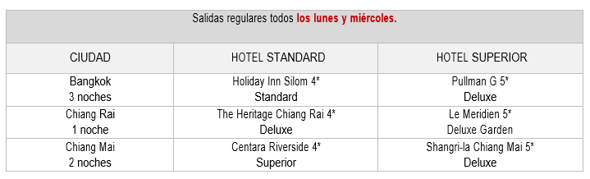

Vuelo Bangkok - ChiangRMai (salida a partir de las 10.00-11.00 horas) Aproximado 160 USD / persona
**Vuelo en línea regular y con 20 kgs de equipaje facturado +7 de equipaje de mano

** Notas: Para reservas de triple ocupación, es importante saber que, la tercera cama es un sofá cama o un plegatín (rollabed). Cualquiera de ellas podría resultar incómoda para un adulto además de limitar el espacio de la habitación.

INCLUIDO:
- Comidas según el itinerario
- Alojamiento según categoría seleccionada
- Visitas con entradas según el programa
- Guía de habla hispana
- Toallitas frescas y agua en el autobús
- Asistencia en destino 24 horas en español via WhattsApp

EXCLUIDO:
- Vuelos nacionales o internacionales
- Impuestos aeroportuarios
- Bebidas
- Gastos personales
- Suplemento durante periodo festivos
- Propinas para conductor y guías
- Cualquier servicio no mencionado en el programa.
- Tarjeta de asistencia
- Fee Bancario 2%

